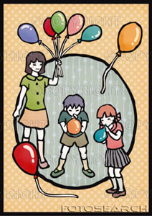
Η ΠΑΘΗΤΙΚΗ ΦΩΝΗ ΤΩΝ ΡΗΜΑΤΩΝ
Ονοματεπώνυμο:……………………………………………… Ημερομηνία:……………..

- Να συμπληρώσεις τις καταλήξεις -τε ή -ται:
- Πρέπει να προσέξε…… γιατί η άσκηση δε λύνε…… με τον τρόπο που νομίζε….
- Το παιχνίδι αυτό δεν παόζε…… με τον τρόπο που το παίζε……. εσείς.
- Θέλε…… να καθίσε……. να παρακολουθήσε…….. πως γυρίζε…….. μια ταινία;
- Χρειάζε…… μεγάλη προσπάθεια για να φτάσε…… στο στόχο σας.

- Να γράψεις τα παρακάτω ρήματα στα δύο πρόσωπα.
(κάθομαι, πιέζομαι, βρέχομαι, χαίρομαι, λούζομαι, φοβάμαι)
 | …………… |  |  | ……………
 | …………… |  |  | ……………
αυτή | …………… |  | αυτοί | ……………
 | …………… |  |  | ……………
 | …………… |  |  | ……………
 | …………… |  |  | ……………

- Να κλίνεις στο τετράδιό σου στον Ενεστώτα, Παρατατικό και Εξακολουθητικό Μέλλοντα της Παθητικής φωνής τα ρήματα: βρίσκομαι, χρειάζομαι, κρατιέμαι, αναρωτιέμαι.

